 |  | F  TG/209/1 Rev.  ORIGINAL : anglais  DATE : 2003-04-09 + 2006-04-05  + 2009-04-01
UNION INTERNATIONALE POUR LA PROTECTION DES OBTENTIONS VÉGÉTALES
GENÈVE

 | DENDROBIUM  (Dendrobium Sw.) | *

PRINCIPES DIRECTEURS

POUR LA CONDUITE DE L’EXAMEN

DE LA DISTINCTION, DE L’HOMOGÉNÉITÉ ET DE LA STABILITÉ

Autre(s) nom(s) commun(s)*:

Latin | anglais | français | allemand | espagnol
Dendrobium Sw. | Dendrobium | Dendrobium | Dendrobium | Dendrobium

DOCUMENTS CONNEXES

Ces principes directeurs doivent être interprétés en relation avec le document TG/1/3, “Introduction générale à l’examen de la distinction, de l’homogénéité et de la stabilité et à l’harmonisation des descriptions des obtentions végétales” (ci-après dénommé “introduction générale”) et les documents “TGP” qui s’y rapportent.

SOMMAIRE PAGE

1. Objet de ces principes directeurs d’examen 3
2. Matériel requis 3
3. Méthode d’examen 3
3.1 Durée des essais 3
3.2 Lieu des essais 3
3.3 Conditions relatives à la conduite de l’examen 3
3.4 Protocole d’essai 4
3.5 Nombre de plantes ou parties de plantes à examiner 4
3.6 Essais supplémentaires 4
4. Examen de la distinction, de l’homogénéité et de la stabilité 4
4.1 Distinction 4
4.2 Homogénéité 5
4.3 Stabilité 5
5. Groupement des variétés et organisation des essais en culture 5
6. Introduction du tableau des caractères 6
6.1 Catégories de caractères 6
6.2 Niveaux d’expression et notes correspondantes 6
6.3 Types d’expression 7
6.4 Variétés indiquées à titre d’exemple 7
6.5 Légende 7
7. Table of Characteristics/Tableau des caractères/Merkmalstabelle/Tabla de caracteres 8
8. Explications du tableau des caractères 34
8.1 Explications portant sur plusieurs caractères 34
8.2 Explications concernant certains caractères 34
9. Bibliographie 41
10. Questionnaire technique 42

Objet de ces principes directeurs d’examen
Ces principes directeurs d’examen s’appliquent à toutes les variétés de Dendrobium sect. Brachyanthe, sect. Callista, sect. Calyptochilus, sect. Ceratobium, sect. Dendrocoryne, sect. Eleutheroglossum, sect. Eugenanthe, sect. Latourea, sect. Oxygenianthe, sect. Oxyglossum, sect. Pedilonum, sect. Phalaenanthe, sect. Stachyobium de la famille des orchidacées et à leurs hybrides.

Matériel requis
2.1 Les autorités compétentes décident de la quantité de matériel végétal nécessaire pour l’examen de la variété, de sa qualité ainsi que des dates et lieux d’envoi. Il appartient au demandeur qui soumet du matériel provenant d’un pays autre que celui où l’examen doit avoir lieu de s’assurer que toutes les formalités douanières ont été accomplies et que toutes les conditions phytosanitaires sont respectées.

2.2 Le matériel doit être fourni sous forme de plantes de deux ans qui n’ont pas encore fleuri.

2.3 La quantité minimale de matériel végétal à fournir par le demandeur est de :

10 plantes de deux ans, avec au moins deux pseudobulbes chacune.

2.4 Le matériel végétal doit être manifestement sain, vigoureux et indemne de tout parasite ou maladie importants.

2.5 Le matériel végétal ne doit pas avoir subi de traitement susceptible d’influer sur l’expression des caractères de la variété, sauf autorisation ou demande expresse des autorités compétentes. S’il a été traité, le traitement appliqué doit être indiqué en détail.

Méthode d’examen

3.1 Durée des essais
En règle générale, la durée minimale des essais doit être d’un cycle de végétation.

3.2 Lieu des essais
En règle générale, les essais doivent être conduits en un seul lieu. Si ce lieu ne permet pas de faire apparaître certains caractères de la variété qui sont utiles pour l’examen DHS, un lieu supplémentaire d’essai est admis.

3.3 Conditions relatives à la conduite de l’examen
3.3.1 Les essais doivent être conduits dans des conditions assurant une croissance satisfaisante pour l’expression des caractères pertinents de la variété et pour la conduite de l’examen.

3.3.2 Les essais doivent se dérouler sous serre dans les conditions suivantes pour l’hémisphère nord:

Époque de la remise du matériel végétal : | Première quinzaine de février
Plantation : | Février – mars
Substrat : | Perméable bien aéré.  Taille du pot : moyenne
Température : | Variétés de type D. nobile : 10° C minimum  Variétés de type D. phalaenopsis : 20° C minimum
Ombrage : | 30% en été (valeur optimale : 50 000 lux)
Fertilisation : | Avril à juillet
Traitement à basse température (différenciation des fleurs) : | Variétés de type D. nobile : 10 à 13°C pendant un mois en novembre

3.4 Protocole d’essai
3.4.1 Les essais doivent être conçus de telle sorte que l’on puisse prélever des plantes ou parties de plantes pour effectuer des mesures ou des dénombrements sans nuire aux observations ultérieures qui doivent se poursuivre jusqu’à la fin de la période de végétation.

3.4.2 Chaque essai doit être conçu de manière à pouvoir porter sur un total de 10 plantes au moins.

3.5 Nombre de plantes ou parties de plantes à examiner
Sauf indication contraire, toutes les observations déterminées par mesure ou dénombrement doivent porter sur 10 plantes ou des parties prélevées sur chacune des 10 plantes.

3.6 Essais supplémentaires
Des essais supplémentaires peuvent être établis pour l’observation de caractères pertinents.

Examen de la distinction, de l’homogénéité et de la stabilité

4.1 Distinction

4.1.1 Recommandations générales

Il est particulièrement important pour les utilisateurs de ces principes directeurs d’examen de consulter l’introduction générale avant toute décision quant à la distinction. Cependant, il conviendra de porter une attention particulière aux points ci-après.
4.1.2 Différences reproductibles

La durée minimale des essais recommandée sous la section 3.1 tient compte, d’une manière générale, de la nécessité de s’assurer que les différences éventuellement observées dans un caractère sont suffisamment reproductibles.

4.1.3 Différences nettes

La netteté de la différence entre deux variétés dépend de nombreux facteurs, et notamment du type d’expression du caractère examiné, selon qu’il s’agit d’un caractère qui par son expression est un caractère qualitatif, un caractère quantitatif ou encore un caractère pseudo-qualitatif. Il est donc important que les utilisateurs de ces principes directeurs d’examen soient familiarisés avec les recommandations contenues dans l’introduction générale avant toute décision quant à la distinction.

4.2 Homogénéité
4.2.1 Il est particulièrement important pour les utilisateurs de ces principes directeurs d’examen de consulter l’introduction générale avant toute décision quant à l’homogénéité. Cependant, il conviendra de porter une attention particulière aux points ci-après :

4.2.2 Pour l’évaluation de l’homogénéité, il faut appliquer une norme de population de 1% et une probabilité d’acceptation d’au moins 95%. Dans le cas d’un échantillon de 10 plantes, une plante hors type est tolérée.

4.3 Stabilité
4.3.1 Dans la pratique, il n’est pas d’usage d’effectuer des essais de stabilité dont les résultats apportent la même certitude que l’examen de la distinction ou de l’homogénéité. L’expérience montre cependant que, dans le cas de nombreux types de variétés, lorsqu’une variété s’est révélée homogène, elle peut aussi être considérée comme stable.

4.3.2 Lorsqu’il y a lieu ou en cas de doute, la stabilité peut être examinée soit en cultivant une génération supplémentaire, soit en examinant un nouveau matériel végétal, afin de vérifier qu’il présente les mêmes caractères que le matériel fourni précédemment.

4.3.3 En plus d’un examen de la variété hybride elle-même, la stabilité d’une variété hybride peut aussi être évaluée par l’examen de l’homogénéité et de la stabilité de ses lignées parentales.

Groupement des variétés et organisation des essais en culture
5.1 Pour sélectionner les variétés notoirement connues à cultiver lors des essais avec la variété candidate et déterminer comment diviser en groupes ces variétés pour faciliter la détermination de la distinction, il est utile d’utiliser des caractères de groupement.

5.2 Les caractères de groupement sont ceux dont les niveaux d’expression observés, même dans différents sites, peuvent être utilisés, soit individuellement soit avec d’autres caractères de même nature, a) pour sélectionner des variétés notoirement connues susceptibles d’être exclues de l’essai en culture pratiqué pour l’examen de la distinction et b) pour organiser l’essai en culture de telle sorte que les variétés similaires soient regroupées.

5.3 Il a été convenu de l’utilité des caractères ci-après pour le groupement des variétés :

a) Plante : taille (caractère 1)
b) Inflorescence : position des fleurs (caractère 18)
c) Fleur : longueur en vue de face (caractère 27)
d) Fleur : largeur en vue de face (caractère 28)
e) Labelle : présence d’un lobe latéral (caractère 71)
f) Labelle : œil (caractère 77)
g) Labelle : répartition de la couleur (sauf partie centrale, œil et gorge) (caractère 80)
h) Labelle : couleur principale (caractère 82) avec les groupes suivants :

Gr. 1 : vert
Gr. 2 : blanc
Gr. 3 : jaune
Gr. 4 : rose
Gr. 5 : rouge
Gr. 6 : pourpre
Gr. 7 : rougeâtre

5.4 Des conseils relatifs à l’utilisation des caractères de groupement dans la procédure d’examen de la distinction figurent dans l’introduction générale.

Introduction du tableau des caractères

6.1 Catégories de caractères
6.1.1 Caractères standard figurant dans les principes directeurs d’examen

Les caractères standard figurant dans les principes directeurs d’examen sont ceux qui sont admis par l’UPOV en vue de l’examen DHS et parmi lesquels les membres de l’Union peuvent choisir ceux qui sont adaptés à leurs besoins particuliers.

6.1.2 Caractères avec astérisque

Les caractères avec astérisque (signalés par un *) sont des caractères figurant dans les principes directeurs d’examen qui sont importants pour l’harmonisation internationale des descriptions variétales : ils doivent toujours être pris en considération dans l’examen DHS et être inclus dans la description variétale par tous les membres de l’Union, sauf lorsque cela est contre-indiqué compte tenu du niveau d’expression d’un caractère précédent ou des conditions de milieu régionales.

6.2 Niveaux d’expression et notes correspondantes
Des niveaux d’expression sont indiqués pour chaque caractère pour définir le caractère et pour harmoniser les descriptions. Pour faciliter la consignation des données ainsi que l’établissement et l’échange des descriptions, à chaque niveau d’expression est attribuée une note exprimée par un chiffre.

6.3 Types d’expression
Une explication des types d’expression des caractères (caractères qualitatifs, quantitatifs et pseudo-qualitatifs) est donnée dans l’introduction générale.

6.4 Variétés indiquées à titre d’exemple
6.4.1 Au besoin, des variétés sont indiquées à titre d’exemple afin de mieux définir les niveaux d’expression d’un caractère. Il existe encore trop peu de variétés; par conséquent, des espèces plutôt que des variétés exemples ont été mentionnées dans le tableau des caractères. Toutes les dénominations sont précédées d'un nom de groupe (GREX). Remarque générale : pour les orchidées, on utilise traditionnellement un groupement particulier sur la base de la parenté connue, dont l’unité est le GREX.

6.4.2 Les dénominations variétales sont entourées d’un guillemet simple (p. ex. ‘Akebono’)

6.5 Légende
(*) Caractère avec astérisque – voir la section 6.1.2

QL Caractère qualitatif – voir la section 6.3
QN Caractère quantitatif – voir la section 6.3
PQ Caractère pseudo-qualitatif – voir la section 6.3

(a) à (e) Voir les explications du tableau des caractères à la section 8.1

(+) Voir les explications du tableau des caractères à la section 8.2

Table of Characteristics/Tableau des caractères/Merkmalstabelle/Tabla de caracteres
 |  | English | français | deutsch | español | Example Varieties  Exemples  Beispielssorten  Variedades ejemplo | Note/  Nota
1.  (*) |  | Plant: size | Plante: taille | Pflanze: Größe | Planta: tamaño
QN |  | very small | très petite | sehr klein | muy pequeña | Enobi Komachi ‘Shirayukihime’ | 1
 |  | small | petite | klein | pequeña | Dendrobium kingianum | 3
 |  | medium | moyenne | mittel | media | Wave King ‘Akebono’ | 5
 |  | large | grande | groß | grande | Lucky Girl ‘Emiko’ | 7
 |  | very large | très grande | sehr groß | muy grande |  | 9
2.  (*) | (a) | Pseudobulb: attitude | Pseudobulbe: disposition | Pseudobulbe: Haltung | Pseudobulbo: porte
QN |  | erect | dressé | aufrecht | erecto | ‘Formidible’ | 1
 |  | semi-erect | demi-dressé | halbaufrecht | semierecto |  | 3
 |  | horizontal | horizontal | waagerecht | horizontal |  | 5
 |  | semi-drooping | demi-retombant | halbüberhängend | semicolgante |  | 7
 |  | drooping | retombant | überhängend | colgante |  | 9
3.  (*) | (a) | Pseudobulb: length | Pseudobulbe: longueur | Pseudobulbe: Länge | Pseudobulbo: longitud
QN |  | very short | très court | sehr kurz | muy corto | Enobi Komachi ‘Shirayukihime’ | 1
 |  | short | court | kurz | corto | Dendrobium kingianum | 3
 |  | medium | moyen | mittel | medio | Wave King ‘Akebono’ | 5
 |  | long | long | lang | largo | Snow Cap ‘Love Song’ | 7
 |  | very long | très long | sehr lang | muy largo |  | 9
4.  (*) | (a) | Pseudobulb: thickness | Pseudobulbe: épaisseur | Pseudobulbe: Dicke | Pseudobulbo: grosor
QN |  | very thin | très fin | sehr dünn | muy delgado |  | 1
 |  | thin | fin | dünn | delgado | Enobi Komachi ‘Shirayukihime’ | 3
 |  | medium | moyen | mittel | medio | Enobi Parade ‘Milky Way’ | 5
 |  | thick | épais | dick | grueso |  | 7
 |  | very thick | très épais | sehr dick | muy grueso |  | 9
5.  (*) | (a) | Pseudobulb: shape in longitudinal section | Pseudobulbe:  forme en section longitudinale | Pseudobulbe: Form im Längsschnitt | Pseudobulbo: forma en sección longitudinal
PQ |  | linear | linéaire | linear | lineal | ‘Formidible’ | 1
 |  | lanceolate | lancéolé | lanzettlich | lanceolada |  | 2
 |  | ovate | ovale | eiförmig | oval |  | 3
6. | (a) | Pseudobulb: shape in cross section | Pseudobulbe:  forme en section transversale | Pseudobulbe: Form im Querschnitt | Pseudobulbo: forma en sección transversal
PQ |  | elliptic | elliptique | elliptisch | elíptica |  | 1
 |  | circular | arrondi | rund | circular | ‘Formidible’ | 2
 |  | angular | anguleux | kantig | angular | Dendrobium densiflorum | 3
7. |  | Plant: age of flowering pseudobulb (principally) | Plante: âge du pseudobulbe florifère (principalement) | Pflanze: Alter der blühenden Pseudobulbe (hauptsächlich) | Planta: tiempo de floración del pseudobulbo (principalmente)
QL |  | one year | un an | ein Jahr | un año | ‘Formidible’ | 1
 |  | two years or more | deux ans et plus | zwei Jahre oder mehr | dos años o más |  | 2
8.  (*) | (b) | Leaf: length | Feuille: longueur | Blatt: Länge | Hoja: longitud
QN |  | short | courte | kurz | corta | Stardust ‘Chiyomi’ | 3
 |  | medium | moyenne | mittel | media | Wave King ‘Akebono’ | 5
 |  | long | longue | lang | larga |  | 7
9.  (*) | (b) | Leaf: width | Feuille: largeur | Blatt: Breite | Hoja: anchura
QN |  | narrow | étroite | schmal | estrecha | Stardust ‘Chiyomi’ | 3
 |  | medium | moyenne | mittel | media | Wave King ‘Akebono’ | 5
 |  | broad | large | breit | ancha | Snow Cap ‘Love Song’ | 7
10.  (*)  (+) | (b) | Leaf: shape | Feuille: forme | Blatt: Form | Hoja: forma
PQ |  | narrow elliptic | elliptique étroite | schmal elliptisch | elíptica estrecha |  | 1
 |  | elliptic | elliptique | elliptisch | elíptica |  | 2
 |  | narrow ovate | ovale étroite | schmal eiförmig | oval estrecha |  | 3
 |  | narrow obovate | obovale étroite | schmal verkehrt eiförmig | oboval estrecha |  | 4
 |  | spatulate | spatulée | spatelförmig | espatulada |  | 5
11. | (b) | Leaf: main green color | Feuille: couleur verte principale | Blatt: hauptsächliche Grünfärbung | Hoja: color verde principal
QN |  | light | claire | hell | claro |  | 3
 |  | medium | moyenne | mittel | medio | Enobi Komachi ‘Shirayukihime’ | 5
 |  | dark | foncée | dunkel | oscuro | Enobi Parade ‘Milky Way’ | 7
12. | (b) | Leaf: presence of variegation | Feuille: présence de panachure | Blatt: Vorhandensein einer Panaschierung | Hoja: presencia de variegado
QL |  | absent | absente | fehlend | ausente | Enobi Komachi ‘Shirayukihime’ | 1
 |  | present | présente | vorhanden | presente |  | 9
13.  (+) | (b) | Leaf: type of variegation | Feuille: type de panachure | Blatt: Art der Panaschierung | Hoja: tipo de variegado
QL |  | brindled | mouchetée | gescheckt | pinto |  | 1
 |  | spotted | tachetée | gefleckt | manchado |  | 2
 |  | striped | striée | gestreift | estriado |  | 3
 |  | centered | centrée | in der Mitte | centrado |  | 4
 |  | edged | bordée | gerändert | ribeteado |  | 5
14. | (b) | Leaf: color of variegation | Feuille: couleur de la panachure | Blatt: Farbe der Panaschierung | Hoja: color del variegado
QL |  | white | blanche | weiß | blanco |  | 1
 |  | yellow | jaune | gelb | amarillo |  | 2
 |  | yellow green | vert-jaune | gelbgrün | verde amarillento |  | 3
 |  | white and yellow | blanche et jaune | weiß und gelb | blanco y amarillo |  | 4
 |  | white and yellow green | blanche et vert-jaune | weiß und gelbgrün | blanco y verde amarillento |  | 5
 |  | yellow and yellow green | jaune et vert-jaune | gelb und gelbgrün | amarillo y verde amarillento |  | 6
15. | (b) | Leaf: pubescence | Feuille: pilosité | Blatt: Behaarung | Hoja: pubescencia
QL |  | absent | absente | fehlend | ausente |  | 1
 |  | present | présente | vorhanden | presente | ‘Formidible’ | 9
16. | (b) | Leaf: color of pubescence | Feuille: couleur des poils | Blatt: Farbe der Behaarung | Hoja: color de la pubescencia
QL |  | white | blancs | weiß | blanco |  | 1
 |  | black | noirs | schwarz | negro | ‘Formidible’ | 2
17.  (*) | (c) | Inflorescence: position of adherence to pseudobulb | Inflorescence: emplacement de l’adhérence au pseudobulbe | Blütenstand: Position des Anhaftens an der Pseudobulbe | Inflorescencia: posición de la adherencia al pseudobulbo
QL |  | along whole length | sur toute la longueur | entlang der ganzen Länge | a lo largo de todo el tallo |  | 1
 |  | top part only | seulement sur la partie supérieure | nur am oberen Teil | únicamente en la parte superior | Dendrobium kingianum | 2
18.  (*) | (c) | Inflorescence: position of flowers | Inflorescence: position des fleurs | Blütenstand: Position der Blüten | Inflorescencia: posición de las flores
QL |  | along peduncle | le long du pédoncule | entlang des Blütenstiels | a lo largo del pedúnculo | Snow Cap ‘Love Song’ | 1
 |  | apex only | seulement sur le sommet | nur an der Spitze | únicamente en el ápice | Pink Beauty ‘Queen’ | 2
19.  (*) | (c) | Inflorescence: number of flowers | Inflorescence: nombre de fleurs | Blütenstand: Anzahl Blüten | Inflorescencia: número de flores
QN |  | few | rares | gering | bajo | Enobi Komachi ‘Shirayukihime’ | 3
 |  | medium | assez nombreuses | mittel | medio | Snow Cap ‘Love Song’ | 5
 |  | many | nombreuses | groß | alto |  | 7
20.  (*)  (+) |  | Peduncle: length | Pédoncule: longueur | Blütenstiel: Länge | Pedúnculo: longitud
QN |  | short | court | kurz | corto | Lucky Girl ‘Emiko’ | 3
 |  | medium | moyen | mittel | medio | Enobi Parade ‘Milky Way’ | 5
 |  | long | long | lang | largo | Queen Southeast ‘Crystal Queen’ | 7
21.  (*) |  | Peduncle: thickness | Pédoncule: épaisseur | Blütenstiel: Dicke | Pedúnculo: grosor
QN |  | thin | fin | dünn | delgado |  | 3
 |  | medium | moyen | mittel | medio | Lucky Girl ‘Emiko’ | 5
 |  | thick | épais | dick | grueso |  | 7
22.  (*) |  | Peduncle: attitude | Pédoncule: disposition | Blütenstiel: Haltung | Pedúnculo: porte
PQ |  | erect | dressé | aufrecht | erecto | Enobi Komachi ‘Shirayukihime’ | 1
 |  | semi-erect | demi-dressé | halbaufrecht | semierecto | Snow Cap ‘Love Song’ | 2
 |  | horizontal | horizontal | waagerecht | horizontal |  | 3
 |  | recurving | retombant | zurückgebogen | curvado hacia abajo |  | 4
23.  (*)  (+) |  | Pedicellate-ovary: length | Ovaire pédonculaire: longueur | Fruchtknoten mit gestielten Blüten: Länge | Ovario pedicelado: longitud
QN |  | short | courte | kurz | corto | Wave King ‘Akebono’ | 3
 |  | medium | moyenne | mittel | medio | Snow Cap ‘Love Song’ | 5
 |  | long | longue | lang | largo |  | 7
24.  (*) |  | Pedicellate-ovary: thickness | Ovaire pédonculaire: épaisseur | Fruchtknoten mit gestielten Blüten: Dicke | Ovario pedicelado: grosor
QN |  | thin | fine | dünn | delgado | Wave King ‘Akebono’ | 3
 |  | medium | moyenne | mittel | medio |  | 5
 |  | thick | épaisse | dick | grueso |  | 7
25.  (*) | (c) | Flower: general appearance of petals and sepals | Fleur: apparence générale des pétales et sépales | Blüte: Allgemeine Erscheinung der Blütenblätter und der Kelchblätter | Flor: aspecto general de pétalos y sépalos
PQ |  | all incurving | tous incurvés | alle eingebogen | todos curvados hacia adentro |  | 1
 |  | some incurving,  some spreading | quelques-uns incurvés,  quelques-un étalés | einige eingebogen, einige gespreizt | algunos curvados hacia adentro,  otros extendidos | Stardust ‘Chiyomi’ | 2
 |  | all spreading | tous étalés | alle gespreizt | todos extendidos |  | 3
 |  | some spreading,  some reflexing | quelques-uns étalés, quelques-uns réfléchis | einige gespreizt, einige zurückgebogen | algunos extendidos, otros curvados hacia afuera | Enobi Komachi ‘Shirayukihime’ | 4
 |  | all reflexing | tous réfléchis | alle zurückgebogen | todos curvados hacia afuera |  | 5
 |  | some incurving,  some reflexing | quelques-uns incurvés, quelques-uns réfléchis | einige eingebogen, einige zurückgebogen | algunos curvados hacia adentro y otros hacia afuera |  | 6
26. | (d) | Flower: length of mentum | Fleur: longueur du mentum | Blüte: Länge des Mentums | Flor: longitud del mentón
QN |  | short | court | kurz | corto | Dendrobium kingianum | 3
 |  | medium | moyen | mittel | medio | ‘Formidible’ | 5
 |  | long | long | lang | largo |  | 7
27.  (*)  (+) | (d) | Flower: length in front view | Fleur: longueur en vue de face | Blüte: Länge in der Vorderansicht | Flor: longitud en vista frontal
QN |  | short | courte | kurz | corta | Enobi Komachi ‘Shirayukihime’ | 3
 |  | medium | moyenne | mittel | media | Lucky Girl ‘Emiko’ | 5
 |  | long | longue | lang | larga |  | 7
28.  (*)  (+) | (d) | Flower: width in front view | Fleur: largeur en vue de face | Blüte: Breite in der Vorderansicht | Flor: anchura en vista frontal
QN |  | narrow | étroite | schmal | estrecha | Enobi Komachi ‘Shirayukihime’ | 3
 |  | medium | moyenne | mittel | media | Lucky Girl ‘Emiko’ | 5
 |  | broad | large | breit | ancha |  | 7
29. | (c) | Flower: fragrance | Fleur: parfum | Blüte: Duft | Flor: fragancia/perfume
QL |  | absent | absent | fehlend | ausente |  | 1
 |  | present | présent | vorhanden | presente | Snow Cap ‘Love Song’ | 9
30.  (*) | (c) | Dorsal sepal: curvature of longitudinal axis | Sépale dorsal: courbure de l’axe longitudinal | Dorsales Kelchblatt: Biegung der Längsachse | Sépalo dorsal: curvatura del eje longitudinal
QN |  | strongly incurving | fortement incurvé | stark eingebogen | fuertemente curvado hacia arriba |  | 1
 |  | moderately incurving | moyennement incurvé | mäßig eingebogen | moderadamente curvado hacia arriba |  | 3
 |  | straight | droit | gerade | recto | Snow Cap ‘Love Song’ | 5
 |  | moderately recurving | moyennement retombant | mäßig zurückgebogen | moderadamente curvado hacia abajo | Enobi Komachi ‘Shirayukihime’ | 7
 |  | strongly recurving | fortement retombant | stark zurückgebogen | fuertemente recurvado hacia abajo |  | 9
31.  (*) | (d) | Dorsal sepal: length | Sépale dorsal: longueur | Dorsales Kelchblatt: Länge | Sépalo dorsal: longitud
QN |  | short | court | kurz | corto | Enobi Parade ‘Milky Way’ | 3
 |  | medium | moyen | mittel | medio | Wave King ‘Akebono’ | 5
 |  | long | long | lang | largo |  | 7
32.  (*) | (d) | Dorsal sepal: width | Sépale dorsal: largeur | Dorsales Kelchblatt: Breite | Sépalo dorsal: anchura
QN |  | narrow | étroit | schmal | estrecho | Enobi Parade ‘Milky Way’ | 3
 |  | medium | moyen | mittel | medio | Wave King ‘Akebono’ | 5
 |  | broad | large | breit | ancho |  | 7
33.  (*)  (+) | (d) | Dorsal sepal: shape | Sépale dorsal: forme | Dorsales Kelchblatt: Form | Sépalo dorsal: forma
PQ |  | narrow elliptic | elliptique étroit | schmal elliptisch | elíptica estrecha | Stardust ‘Chiyomi’ | 1
 |  | elliptic | elliptique | elliptisch | elíptica | Lucky Girl ‘Emiko’ | 2
 |  | ovate | ovale | eiförmig | oval |  | 3
 |  | obovate | obovale | verkehrt eiförmig | oboval |  | 4
 |  | transverse elliptic | elliptique transversal | quer elliptisch | elíptica transversal |  | 5
 |  | spatulate | spatulé | spatelförmig | espatulada |  | 6
34.  (*)  (+) | (c) | Dorsal sepal: cross section | Sépale dorsal:  section transversale | Dorsales Kelchblatt: Querschnitt | Sépalo dorsal: sección transversal
QN |  | strongly concave | fortement concave | stark konkav | fuertemente cóncava |  | 1
 |  | moderately concave | moyennement concave | mittel konkav | moderadamente cóncava |  | 3
 |  | flat | plate | flach | plana | Snow Cap ‘Love Song’ | 5
 |  | moderately convex | moyennement convexe | mittel konvex | moderadamente convexa |  | 7
 |  | strongly convex | fortement convexe | stark konvex | fuertemente convexa | Pink Beauty ‘Queen’ | 9
35.  (*) | (c) | Dorsal sepal: twisting | Sépale dorsal: torsion | Dorsales Kelchblatt: Drehung | Sépalo dorsal: torsión
QN |  | absent or very weak | nulle ou très faible | fehlend oder sehr gering | ausente o muy débil |  | 1
 |  | weak | faible | gering | débil | Stardust ‘Chiyomi’ | 3
 |  | medium | moyenne | mittel | media |  | 5
 |  | strong | forte | stark | fuerte |  | 7
 |  | very strong | très forte | sehr stark | muy fuerte |  | 9
36.  (*) | (c) | Dorsal sepal: undulation of margin | Sépale dorsal: ondulation du bord | Dorsales Kelchblatt: Randwellung | Sépalo dorsal: ondulación del margen
QN |  | absent or very weak | nulle ou très faible | fehlend oder sehr gering | ausente o muy débil |  | 1
 |  | weak | faible | gering | débil |  | 3
 |  | medium | moyenne | mittel | media | Pink Beauty ‘Queen’ | 5
 |  | strong | forte | stark | fuerte |  | 7
 |  | very strong | très forte | sehr stark | muy fuerte |  | 9
37.  (*) | (c) | Lateral sepal: curvature of longitudinal axis | Sépale latéral: courbure de l’axe longitudinal | Seitliches Kelchblatt: Biegung der Längsachse | Sépalo lateral: curvatura del eje longitudinal
QN |  | strongly incurving | fortement incurvé | stark eingebogen | fuertemente curvado hacia arriba |  | 1
 |  | moderately incurving | moyennement incurvé | mittel eingebogen | moderadamente curvado hacia arriba |  | 3
 |  | straight | droit | gerade | recto | Snow Cap ‘Love Song’ | 5
 |  | moderately recurving | moyennement retombant | mittel zurückgebogen | moderadamente curvado hacia abajo | Enobi Komachi ‘Shirayukihime’ | 7
 |  | strongly recurving | fortement courbé | stark zurückgebogen | fuertemente curvado hacia abajo |  | 9
38.  (*) | (d) | Lateral sepal: length | Sépale latéral: longueur | Seitliches Kelchblatt: Länge | Sépalo lateral: longitud
QN |  | short | court | kurz | corto | Enobi Parade ‘Milky Way’ | 3
 |  | medium | moyen | mittel | medio | Wave King ‘Akebono’ | 5
 |  | long | long | lang | largo |  | 7
39.  (*) | (d) | Lateral sepal: width | Sépale latéral: largeur | Seitliches Kelchblatt: Breite | Sépalo lateral: anchura
QN |  | narrow | étroit | schmal | estrecho | Enobi Parade ‘Milky Way’ | 3
 |  | medium | moyen | mittel | medio | Wave King ‘Akebono’ | 5
 |  | broad | large | breit | ancho |  | 7
40.  (*)  (+) | (c) | Lateral sepal: shape | Sépale latéral: forme | Seitliches Kelchblatt: Form | Sépalo lateral: forma
PQ |  | narrow elliptic | elliptique étroit | schmal elliptisch | elíptica estrecha |  | 1
 |  | elliptic | elliptique | elliptisch | elíptica | Enobi Komachi ‘Shirayukihime’ | 2
 |  | ovate | ovale | eiförmig | oval |  | 3
 |  | obovate | obovale | verkehrt eiförmig | oboval |  | 4
 |  | transverse elliptic | elliptique transversal | quer elliptisch | elíptica transversal |  | 5
 |  | spatulate | spatulé | spatelförmig | espatulada |  | 6
41.  (*)  (+) | (c) | Lateral sepal: cross section | Sépale latéral: section transversale | Seitliches Kelchblatt: Querschnitt | Sépalo lateral: sección transversal
QN |  | strongly concave | fortement concave | stark konkav | fuertemente cóncava |  | 1
 |  | moderately concave | moyennement concave | mittel konkav | moderadamente cóncava | Stardust ‘Chiyomi’ | 3
 |  | straight | droit | gerade | recta | Enobi Parade ‘Milky Way’ | 5
 |  | moderately convex | moyennement convexe | mittel konvex | moderadamente convexa |  | 7
 |  | strongly convex | fortement convexe | stark konvex | fuertemente convexa |  | 9
42.  (*) | (c) | Lateral sepal: twisting | Sépale latéral: torsion | Seitliches Kelchblatt: Drehung | Sépalo lateral: torsión
QN |  | absent or very weak | nulle ou très faible | fehlend oder sehr gering | ausente o muy débil |  | 1
 |  | weak | faible | gering | débil | Stardust ‘Chiyomi’ | 3
 |  | medium | moyenne | mittel | media |  | 5
 |  | strong | forte | stark | fuerte |  | 7
 |  | very strong | très forte | sehr stark | muy fuerte |  | 9
43.  (*) | (c) | Lateral sepal: undulation of margin | Sépale latéral: ondulation du bord | Seitliches Kelchblatt: Randwellung | Sépalo lateral: ondulación del margen
QN |  | absent or very weak | nulle ou très faible | fehlend oder sehr gering | ausente o muy débil |  | 1
 |  | weak | faible | gering | débil | Wave King ‘Akebono’ | 3
 |  | medium | moyenne | mittel | media | Pink Beauty ‘Queen’ | 5
 |  | strong | forte | stark | fuerte |  | 7
 |  | very strong | très forte | sehr stark | muy fuerte |  | 9
44.  (*) | (c)  (e) | Sepal: number of colors | Sépale: nombre de couleurs | Kelchblatt: Anzahl Farben | Sépalo: número de colores
QL |  | one | une | eine | uno |  | 1
 |  | two | deux | zwei | dos | Snow Cap ‘Love Song’ | 2
 |  | three | trois | drei | tres |  | 3
 |  | more than three | plus de trois | mehr als drei | más de tres |  | 4
45.  (*) | (c)  (e) | Sepal: color pattern | Sépale: répartition de la couleur | Kelchblatt: Farbverteilung | Sépalo: distribución del color
QL |  | self-colored | unicolore | einfarbig | del mismo color | Stardust ‘Chiyomi’ | 1
 |  | shaded | dégradée | schattiert | sombreado | Snow Cap ‘Love Song’ | 2
 |  | edged | bordée | gerändert | ribeteado | Holy Night ‘Yumeji’ | 3
 |  | striped | striée | gestreift | estriado |  | 4
 |  | netted | réticulée | netzartig | reticulado |  | 5
 |  | spotted | tachetée | fleckig | manchado |  | 6
 |  | shaded and striped | dégradée et striée | schattiert und gestreift | sombreado y estriado |  | 7
 |  | shaded and netted | dégradée et réticulée | schattiert und netzartig | sombreado y reticulado |  | 8
 |  | shaded and spotted | dégradée et tachetée | schattiert und fleckig | sombreado y manchado |  | 9
46. | (c)  (e) | Sepal: main color | Sépale: couleur principale | Kelchblatt: Hauptfarbe | Sépalo: color principal
PQ |  | RHS Colour Chart (indicate reference number) | Code RHS des couleurs (indiquer le numéro de référence) | RHS-Farbkarte (Nummer angeben) | Carta de colores RHS (indíquese el número de referencia)
47. | (c)  (e) | Varieties with shaded sepals only: Sepal: extent of shading | Variétés à sépales dégradés seulement: Sépale: étendue du dégradé | Nur Sorten mit schattierten Kelchblättern: Kelchblatt: Ausdehnung der Schattierung | Sólo variedades de sépalos sombreados: Sépalo: extensión del sombreado
QN |  | small | petite | gering | pequeño |  | 3
 |  | medium | moyenne | mittel | medio | Snow Cap ‘Love Song’ | 5
 |  | large | grande | groß | grande |  | 7
48. | (c)  (e) | Varieties with shaded sepals only: Sepal: color of shading | Variétés à sépales dégradés seulement: Sépale: couleur du dégradé | Nur Sorten mit schattierten Kelchblättern: Kelchblatt: Farbe der Schattierung | Sólo variedades de sépalos sombreados: Sépalo: color del sombreado
PQ |  | RHS Colour Chart (indicate reference number) | Code RHS des couleurs (indiquer le numéro de référence) | RHS-Farbkarte (Nummer angeben) | Carta de colores RHS (indíquese el número de referencia)
49. | (c)  (e) | Varieties with edged sepals only: Sepal: color of edging | Variétés à sépales bordés seulement: Sépale: couleur de la bordure | Nur Sorten mit geränderten Kelchblättern: Kelchblatt: Farbe der Ränderung | Sólo variedades de sépalos ribeteados: Sépalo: color del ribeteado
PQ |  | RHS Colour Chart (indicate reference number) | Code RHS des couleurs (indiquer le numéro de référence) | RHS-Farbkarte (Nummer angeben) | Carta de colores RHS (indíquese el número de referencia)
50. | (c)  (e) | Varieties with striped sepals only: Sepal: color of stripes | Variétés à sépales striés seulement: Sépale: couleur des stries | Nur Sorten mit gestreiften Kelchblättern: Kelchblatt: Farbe der Streifen | Sólo variedades de sépalos estriados: Sépalo: color de las estrías
PQ |  | RHS Colour Chart (indicate reference number) | Code RHS des couleurs (indiquer le numéro de référence) | RHS-Farbkarte (Nummer angeben) | Carta de colores RHS: (indíquese el número de referencia)
51. | (c)  (e) | Varieties with netted sepals only: Sepal: color of netting | Variétés à sépales réticulés seulement: Sépale: couleur de la réticulation | Nur Sorten mit netzartigen Kelchblättern: Kelchblatt: Farbe des Netzes | Solamente variedades de sépalos reticulados: Sépalo: color del reticulado
PQ |  | RHS Colour Chart (indicate reference number) | Code RHS des couleurs (indiquer le numéro de référence) | RHS-Farbkarte (Nummer angeben) | Carta de colores RHS (indíquese el número de referencia)
52. | (c)  (e) | Varieties with spotted sepals only: Sepal: color of spots | Variétés à sépales tachetés seulement: Sépale: couleur des taches | Nur Sorten mit fleckigen Kelchblättern: Kelchblatt: Farbe der Flecken | Sólo variedades de sépalos manchados: Sépalo: color de las manchas
PQ |  | RHS Colour Chart (indicate reference number) | Code RHS des couleurs (indiquer le numéro de référence) | RHS-Farbkarte (Nummer angeben) | Carta de colores RHS (indíquese el número de referencia)
53.  (*) | (c) | Petal: curvature of longitudinal axis | Pétale: courbure de l’axe longitudinal | Blütenblatt: Biegung der Längsachse | Pétalo: curvatura del eje longitudinal
QN |  | strongly incurving | fortement incurvé | stark eingebogen | fuertemente curvado hacia arriba |  | 1
 |  | moderately incurving | moyennement incurvé | mittel eingebogen | moderadamente curvado hacia arriba |  | 3
 |  | straight | droit | gerade | recto | Lucky Girl ‘Emiko’ | 5
 |  | moderately recurving | moyennement retombant | mittel zurückgebogen | moderadamente curvado hacia abajo | Enobi Komachi ‘Shirayukihime’ | 7
 |  | strongly recurving | fortement retombant | stark zurückgebogen | fuertemente curvado hacia abajo |  | 9
54.  (*) | (d) | Petal: length | Pétale: longueur | Blütenblatt: Länge | Pétalo: longitud
QN |  | short | court | kurz | corto | Enobi Parade ‘Milky Way’ | 3
 |  | medium | moyen | mittel | medio | Wave King ‘Akebono’ | 5
 |  | long | long | lang | largo |  | 7
55.  (*) | (d) | Petal: width | Pétale: largeur | Blütenblatt: Breite | Pétalo: anchura
QN |  | narrow | étroit | schmal | estrecho | Enobi Parade ‘Milky Way’ | 3
 |  | medium | moyen | mittel | medio | Wave King ‘Akebono’ | 5
 |  | broad | large | breit | ancho |  | 7
56.  (*)  (+) | (c) | Petal: shape | Pétale: forme | Blütenblatt: Form | Pétalo: forma
PQ |  | narrow elliptic | elliptique étroit | schmal elliptisch | elíptica estrecha |  | 1
 |  | elliptic | elliptique | elliptisch | elíptica | Stardust ‘Chiyomi’ | 2
 |  | ovate | ovale | eiförmig | oval |  | 3
 |  | obovate | obovale | verkehrt eiförmig | oboval |  | 4
 |  | transverse elliptic | elliptique transversal | quer elliptisch | elíptica transversal |  | 5
 |  | spatulate | spatulé | spatelförmig | espatulada |  | 6
57.  (*)  (+) | (c) | Petal: cross section | Pétale: section transversale | Blütenblatt: Querschnitt | Pétalo: sección transversal
QN |  | strongly concave | fortement concave | stark konkav | fuertemente cóncava |  | 1
 |  | moderately concave | moyennement concave | mittel konkav | moderadamente cóncava |  | 3
 |  | straight | droit | gerade | recto | Enobi Parade ‘Milky Way’ | 5
 |  | moderately convex | moyennement convexe | mittel konvex | moderadamente convexa |  | 7
 |  | strongly convex | fortement convexe | stark konvex | fuertemente convexa |  | 9
58.  (*) | (c) | Petal: twisting | Pétale: torsion | Blütenblatt: Drehung | Pétalo: torsión
QN |  | absent or very weak | absente ou très faible | fehlend oder sehr gering | ausente o muy débil |  | 1
 |  | weak | faible | gering | débil | Pink Beauty ‘Queen’ | 3
 |  | medium | moyenne | mittel | media |  | 5
 |  | strong | forte | stark | fuerte |  | 7
 |  | very strong | très forte | sehr stark | muy fuerte |  | 9
59.  (*) | (c) | Petal: undulation of margin | Pétale: ondulation du bord | Blütenblatt: Randwellung | Pétalo: ondulación del margen
QN |  | absent or very weak | nulle ou très faible | fehlend oder sehr gering | ausente o muy débil |  | 1
 |  | weak | faible | gering | débil | Stardust ‘Chiyomi’ | 3
 |  | medium | moyenne | mittel | media | Wave King ‘Akebono’ | 5
 |  | strong | forte | stark | fuerte | Pink Beauty ‘Queen’ | 7
 |  | very strong | très forte | sehr stark | muy fuerte |  | 9
60.  (*) | (c)  (e) | Petal: number of colors | Pétale: nombre de couleurs | Blütenblatt: Anzahl Farben | Pétalo: número de colores
QL |  | one | une | eine | uno |  | 1
 |  | two | deux | zwei | dos | Holy Night ‘Yumeji’ | 2
 |  | three | trois | drei | tres |  | 3
 |  | more than three | plus de trois | mehr als drei | más de tres |  | 4
61.  (*) | (c)  (e) | Petal: color pattern | Pétale: répartition des couleurs | Blütenblatt: Farbverteilung | Pétalo: distribución del color
QL |  | self-colored | unicolore | einfarbig | del mismo color |  | 1
 |  | shaded | dégradée | schattiert | sombreado |  | 2
 |  | edged | bordée | gerändert | ribeteado | Holy Night ‘Yumeji’ | 3
 |  | striped | striée | gestreift | estriado |  | 4
 |  | netted | réticulée | netzartig | reticulado |  | 5
 |  | spotted | tachetée | fleckig | manchado |  | 6
 |  | shaded and striped | dégradée et striée | schattiert und gestreift | sombreado y estriado |  | 7
 |  | shaded and netted | dégradée et réticulée | schattiert und netzartig | sombreado y reticulado |  | 8
 |  | shaded and spotted | dégradée et tachetée | schattiert und fleckig | sombreado y manchado |  | 9
62. | (c)  (e) | Petal: main color | Pétale: couleur principale | Blütenblatt: Hauptfarbe | Pétalo: color principal
PQ |  | RHS Colour Chart (indicate reference number) | Code RHS des couleurs (indiquer le numéro de référence) | RHS-Farbkarte (Nummer angeben) | Carta de colores RHS (indíquese el número de referencia)
63. | (c) | Varieties with shaded petals only: Petal: extent of shading | Variétés à pétales dégradés seulement: Pétale: étendue du dégradé | Nur Sorten mit schattierten Blütenblättern: Sorten: Blütenblatt: Ausdehnung der Schattierung | Sólo variedades de pétalos sombreados: Pétalo: extensión del sombreado
QN |  | small | petite | gering | pequeño |  | 3
 |  | medium | moyenne | mittel | medio |  | 5
 |  | large | grande | groß | grande |  | 7
64. | (c)  (e) | Varieties with shaded petals only: Petal: color of shading | Variétés à pétales dégradés seulement: Pétale: couleur du dégradé | Nur Sorten mit schattierten Blütenblättern: Blütenblatt: Farbe der Schattierung | Sólo variedades de pétalos sombreados: Pétalo: color del sombreado
PQ |  | RHS Colour Chart (indicate reference number) | Code RHS des couleurs (indiquer le numéro de référence) | RHS-Farbkarte (Nummer angeben) | Carta de colores RHS (indíquese el número de referencia)
65. | (c)  (e) | Varieties with edged petals only: Petal: color of edging | Variétés à pétales bordés seulement: Pétale: couleur de la bordure | Nur Sorten mit geränderten Blütenblättern: Blütenblatt: Farbe der Ränderung | Sólo variedades de pétales ribeteados: Pétalo: color del ribeteado
PQ |  | RHS Colour Chart (indicate reference number) | Code RHS des couleurs (indiquer le numéro de référence) | RHS-Farbkarte (Nummer angeben) | Carta de colores RHS (indíquese el número de referencia)
66. | (c)  (e) | Varieties with striped petals only: Petal: color of stripes | Variétés à pétales striés seulement: Pétale: couleur des stries | Nur Sorten mit gestreiften Blütenblättern: Blütenblatt: Farbe der Streifen | Sólo variedades de pétalos estriados: Pétalo: color de las estrías
PQ |  | RHS Colour Chart (indicate reference number) | Code RHS des couleurs (indiquer le numéro de référence) | RHS-Farbkarte (Nummer angeben) | Carta de colores RHS (indíquese el número de referencia)
67. | (c)  (e) | Varieties with netted petals only: Petal: color of netting | Variétés à pétales réticulés seulement: Pétales: couleur de la réticulation | Nur Sorten mit netzartigen Blütenblättern: Blütenblatt: Farbe des Netzes | Sólo variedades de pétalos reticulados: Pétalo: color del reticulado
PQ |  | RHS Colour Chart (indicate reference number) | Code RHS des couleurs (indiquer le numéro de référence) | RHS-Farbkarte (Nummer angeben) | Carta de colores RHS (indíquese el número de referencia)
68. | (c)  (e) | Varieties with spotted petals only: Petal: color of spots | Variétés à pétales tachetés seulement: couleur des taches | Nur Sorten mit fleckigen Blütenblättern: Blütenblatt: Farbe der Flecken | Sólo variedades de pétalos manchados: Pétalo: color de las manchas
PQ |  | RHS Colour Chart (indicate reference number) | Code RHS des couleurs (indiquer le numéro de référence) | RHS-Farbkarte (Nummer angeben) | Carta de colores RHS (indíquese el número de referencia)
69.  (*) | (c)  (d) | Lip: length | Labelle: longueur | Lippe: Länge | Labio: longitud
QN |  | short | court | kurz | corto | Enobi Parade ‘Milky Way’ | 3
 |  | medium | moyen | mittel | medio | Wave King ‘Akebono’ | 5
 |  | long | long | lang | grande |  | 7
70.  (*) | (c)  (d) | Lip: width | Labelle: largeur | Lippe: Breite | Labio: anchura
QN |  | narrow | étroit | schmal | estrecho | Enobi Parade ‘Milky Way’ | 3
 |  | medium | moyen | mittel | medio | Himezakura ‘Fujikko’ | 5
 |  | broad | large | breit | ancho | Wave King ‘Akebono’ | 7
71.  (*) | (c) | Lip: presence of lateral lobe | Labelle: présence du lobe latéral | Lippe: Vorhandensein des Seitenlappens | Labio: presencia de lóbulo lateral
QL |  | absent | absent | fehlend | ausente | Stardust ‘Chiyomi’ | 1
 |  | present | présent | vorhanden | presente | Dendrobium bellatulum | 9
72.  (*)  (+) | (c) | Varieties without lateral lobes only: Lip: shape | Variétés sans lobes latéraux seulement: Labelle: forme | Nur Sorten ohne Seitenlappen: Lippe: Form | Sólo variedades sin lóbulos laterales: Labio: forma
PQ |  | elliptic | elliptique | elliptisch | elíptica | Stardust ‘Chiyomi’ | 1
 |  | circular | arrondi | rund | circular | Pink Beauty ‘Queen’ | 2
 |  | transverse elliptic | elliptique transversale | quer elliptisch | elíptica transversal |  | 3
73.  (*)  (+) | (c) | Varieties without lateral lobes only: Lip: overlapping of basal part | Variétés sans lobes latéraux seulement: Labelle: chevauchement de la partie basale | Nur Sorten ohne Seitenlappen: Lippe: Überlappen des basalen Teils | Sólo variedades sin lóbulos laterales: Labio: solapado de la parte basal
QL |  | absent | absent | fehlend | ausente | Stardust ‘Chiyomi’ | 1
 |  | present | présent | vorhanden | presente |  | 9
74.  (*)  (+) | (c) | Varieties with lateral lobes only: Lip: shape of lateral lobe | Variétés avec lobes latéraux seulement: Labelle: forme du lobe latéral | Nur Sorten mit Seitenlappen: Lippe: Form des Seitenlappens | Sólo variedades con lóbulos laterales: Labio: forma del lóbulo lateral
PQ |  | triangular | triangulaire | dreieckig | triangular |  | 1
 |  | ovate | ovale | eiförmig | oval |  | 2
 |  | narrow trapezoid | trapézoïdal étroit | schmal trapezförmig | trapezoidal estrecha |  | 3
 |  | broad trapezoid | trapézoïdal large | breit trapezförmig | trapezoidal ancha |  | 4
75.  (*)  (+) | (c) | Varieties with lateral lobes only: Lip: shape of apical lobe | Variétés avec lobes latéraux seulement: Labelle: forme du lobe apical | Nur Sorten mit Seitenlappen: Lippe: Form des apikalen Lappens | Sólo variedades con lóbulos laterales: Labio: forma del lóbulo apical
PQ |  | reniform | réniforme | nierenförmig | reniforme |  | 1
 |  | rhombic | losangique | rautenförmig | rómbica |  | 2
 |  | transverse elliptic | elliptique transversale | quer elliptisch | elíptica transversal |  | 3
 |  | elliptic | elliptique | elliptisch | elíptica |  | 4
76.  (*)  (+) | (c) | Lip: type of curving | Labelle: type de courbure | Lippe: Typ der Biegung | Labio: tipo de curvatura
PQ |  | type I | type I | Typ I | tipo I |  | 1
 |  | type II | type II | Typ II | tipo II |  | 2
 |  | type III | type III | Typ III | tipo III |  | 3
 |  | type IV | type IV | Typ IV | tipo IV |  | 4
 |  | type V | type V | Typ V | tipo V |  | 5
 |  | type VI | type VI | Typ VI | tipo VI |  | 6
77.  (*)  (+) | (c) | Lip: eye | Labelle: œil | Lippe: Kelch | Labio: ojo
QL |  | absent | absent | fehlend | ausente | Enobi Komachi ‘Shirayukihime’ | 1
 |  | present | présent | vorhanden | presente | Fantasia ‘King’ | 9
78.  (*)  (+) | (c) | Lip: shape of eye | Labelle: forme de l’œil | Lippe: Form des Kelchs | Labio: forma del ojo
PQ |  | type I | type I | Typ I | tipo I |  | 1
 |  | type II | type II | Typ II | tipo II |  | 2
 |  | type III | type III | Typ III | tipo III |  | 3
 |  | type IV | type IV | Typ IV | tipo IV |  | 4
79.  (*) | (c)  (e) | Lip: number of colors (excluding eye and throat) | Labelle: nombre de couleurs (sauf oeil et gorge) | Lippe: Anzahl Farben (ohne Kelch und Schlund) | Labio: número de colores (excepto el ojo y la garganta)
QL |  | one | une | eine | uno |  | 1
 |  | two | deux | zwei | dos | Snow Cap ‘Love Song’ | 2
 |  | three | trois | drei | tres |  | 3
 |  | four | quatre | vier | cuatro |  | 4
 |  | five | cinq | fünf | cinco |  | 5
 |  | more than five | plus de cinq | mehr als fünf | más de cinco |  | 6
80.  (*) | (c)  (e) | Lip: color pattern (except middle part, eye and throat) | Labelle: répartition de la couleur (sauf partie centrale, œil et gorge) | Lippe: Farbverteilung (außer mittlerer Teil, Kelch und Schlund) | Labio: distribución del color (excepto en la parte central, el ojo y la garganta)
QL |  | self-colored | unicolore | einfarbig | del mismo color |  | 1
 |  | shaded | dégradée | schattiert | sombreado | Snow Cap ‘Love Song’ | 2
 |  | edged | bordée | gerändert | ribeteado | Pink Beauty ‘Queen’ | 3
 |  | striped | striée | gestreift | estriado |  | 4
 |  | netted | réticulée | netzartig | reticulado |  | 5
 |  | spotted | tachetée | fleckig | manchado |  | 6
 |  | shaded and striped | dégradée et striée | schattiert und gestreift | sombreado y estriado |  | 7
 |  | shaded and netted | dégradée et réticulée | schattiert und netzartig | sombreado y reticulado |  | 8
 |  | shaded and spotted | dégradée et en taches | schattiert und fleckig | sombreado y manchado |  | 9
81. | (c)  (e) | Varieties with shaded lips only: Lip: extent of shading | Variétés à labelles dégradés seulement: étendue du dégradé | Nur Sorten mit schattierten Lippen: Lippe: Ausdehnung der Schattierung | Sólo variedades con labios sombreados: Labio: extensión del sombreado
QN |  | small | petit | gering | pequeño |  | 3
 |  | medium | moyen | mittel | medio |  | 5
 |  | large | grand | groß | grande | Snow Cap ‘Love Song’ | 7
82. | (c)  (e) | Lip: main color | Labelle: couleur principale | Lippe: Hauptfarbe: | Labio: color principal
PQ |  | RHS Colour Chart (indicate reference number) | Code RHS des couleurs (indiquer le numéro de référence) | RHS-Farbkarte (Nummer angeben) | Carta de colores RHS (indíquese el número de referencia)
83.  (+) | (c)  (e) | Lip: color of middle part (if different from 82.) | Labelle: couleur de la partie médiane (si différente de 82.) | Lippe: Farbe des mittleren Teils (falls von 82. verschieden) | Labio: color de la parte central (si diferente de 82.)
PQ |  | RHS Colour Chart (indicate reference number) | Code RHS des couleurs (indiquer le numéro de référence) | RHS-Farbkarte (Nummer angeben) | Carta de colores RHS (indíquese el número de referencia)
84. | (c)  (e) | Varieties with shaded lips only: Lip: color of shading | Variétés à labelles dégradés seulement: Labelle: couleur du dégradé | Nur Sorten mit schattierten Lippen: Lippe: Farbe der Schattierung | Sólo variedades de labios sombreados: Labio: color del sombreado
PQ |  | RHS Colour Chart (indicate reference number) | Code RHS des couleurs (indiquer le numéro de référence) | RHS-Farbkarte (Nummer angeben) | Carta de colores RHS (indíquese el número de referencia)
85. | (c)  (e) | Varieties with edged lips only: Lip: color of edging | Variétés à labelles bordés seulement: Labelle: couleur de la bordure | Nur Sorten mit geränderten Lippen: Lippe: Farbe der Ränderung | Sólo variedades de labios ribeteados: Labio: color del ribeteado
PQ |  | RHS Colour Chart (indicate reference number) | Code RHS des couleurs (indiquer le numéro de référence) | RHS-Farbkarte (Nummer angeben) | Carta de colores RHS (indíquese el número de referencia)
86. | (c)  (e) | Varieties with striped lips only: Lip: color of stripes | Variétés à labelles striés seulement: Labelle: couleur des stries | Nur Sorten mit gestreiften Lippen: Lippe: Farbe der Streifen | Sólo variedades de labios estriados: Labio: color de las estrías
PQ |  | RHS Colour Chart (indicate reference number) | Code RHS des couleurs (indiquer le numéro de référence) | RHS-Farbkarte (Nummer angeben) | Carta de colores RHS (indíquese el número de referencia)
87. | (c)  (e) | Varieties with netted lips only: Lip: color of netting | Variétés à labelles réticulés seulement: Labelle: couleur de la réticulation | Nur Sorten mit netzartigen Lippen: Lippe: Farbe des Netzes | Sólo variedades de labios reticulados: Labio: color del reticulado
PQ |  | RHS Colour Chart (indicate reference number) | Code RHS des couleurs (indiquer le numéro de référence) | RHS-Farbkarte (Nummer angeben) | Carta de colores RHS (indíquese el número de referencia)
88. | (c)  (e) | Varieties with spotted lips only: Lip: color of spots | Variétés à labelles tachetés seulement: Labelle: couleur des taches | Nur Sorten mit fleckigen Lippen: Lippe: Farbe der Flecken | Sólo variedades de labios manchados: Labio: color de las manchas
PQ |  | RHS Colour Chart (indicate reference number) | Code RHS des couleurs (indiquer le numéro de référence) | RHS-Farbkarte (Nummer angeben) | Carta de colores RHS (indíquese el número de referencia)
89. | (c)  (e) | Varieties with eye only: Lip: color of eye | Variétés avec oeil seulement: Labelle: couleur de l’œil | Nur Sorten mit Kelch: Lippe: Farbe des Kelchs | Sólo variedades con ojo: Labio: color del ojo
PQ |  | RHS Colour Chart (indicate reference number) | Code RHS des couleurs (indiquer le numéro de référence) | RHS-Farbkarte (Nummer angeben) | Carta de colores RHS (indíquese el número de referencia)
90. | (c)  (e) | Varieties with different colored throat only: Lip: color of throat | Variétés avec une gorge de couleur différente seulement: Labelle: couleur de la gorge | Nur Sorten mit verschieden-farbigem Schlund: Lippe: Farbe des Schlundes | Sólo variedades con garganta de diferentes colores: Labio: color de la garganta
PQ |  | RHS Colour Chart (indicate reference number) | Code RHS des couleurs (indiquer le numéro de référence) | RHS-Farbkarte (Nummer angeben) | Carta de colores RHS (indíquese el número de referencia)
91.  (*) | (c) | Lip: twisting | Labelle: torsion | Lippe: Drehung | Labio: torsión
QN |  | absent or weak | nulle ou faible | fehlend oder gering | ausente o débil | Enobi Komachi ‘Shirayukihime’ | 1
 |  | intermediate | moyenne | mittel | intermedia |  | 2
 |  | strong | forte | stark | fuerte |  | 3
92.  (*) | (c) | Lip: undulation of margin | Labelle: ondulation du bord | Lippe: Randwellung | Labio: ondulación del margen
QN |  | absent or weak | nulle ou faible | fehlend oder gering | ausente o débil | Enobi Parade ‘Milky Way’ | 1
 |  | intermediate | moyenne | mittel | intermedia | Stardust ‘Chiyomi’ | 2
 |  | strong | forte | stark | fuerte | Pink Beauty ‘Queen’ | 3
93.  (*) | (c) | Lip: fringing of margin | Labelle: frange du bord | Lippe: Randfransen | Labio: orlado del margen
QN |  | absent or very fine | nulle ou très fine | fehlend oder sehr fein | ausente o muy fino | Enobi Komachi ‘Shirayukihime’ | 1
 |  | fine | fine | fein | fino |  | 3
 |  | medium | moyenne | mittel | medio |  | 5
 |  | coarse | grossière | grob | burdo |  | 7
94.  (*) | (c) | Lip: callus | Labelle: callosité | Lippe: Kallusbildung | Labio: callo
QL |  | absent | absente | fehlend | ausente |  | 1
 |  | present | présente | vorhanden | presente | Dendrobium bellatulum | 9
95.  (*) | (c) | Lip: pubescence | Labelle: pilosité | Lippe: Behaarung | Labio: pubescencia
QN |  | absent or weak | nulle ou faible | fehlend oder gering | ausente o débil |  | 1
 |  | intermediate | moyenne | mittel | intermedia |  | 2
 |  | strong | forte | stark | fuerte | Dendrobium ‘Parishii’ | 3
96.  (*) | (c) | Column: length | Colonnette: longueur | Säule: Länge | Columna: longitud
QN |  | short | courte | kurz | corta |  | 3
 |  | medium | moyenne | mittel | media |  | 5
 |  | long | longue | lang | larga |  | 7
97. | (f) | Column: color of anther cap | Colonnette: couleur du sommet des anthères | Säule: Farbe der Antherenkappe | Columna: color de la caperuza de la antera
PQ  (+) |  | RHS Colour Chart (indicate reference number) | Code RHS des couleurs (indiquer le numéro de référence) | RHS-Farbkarte (Nummer angeben) | Carta de colores RHS (indíquese el número de referencia)
98.  (*) | (c) | Time of flowering | Époque de floraison | Zeitpunkt der Blüte | Época de floración
PQ |  | very late | très tardive | sehr spät | muy tardía |  | 1
 |  | early | précoce | früh | temprana |  | 2
 |  | spring | printemps | Frühjahr | en primavera |  | 3
 |  | summer | été | Sommer | en verano |  | 4
 |  | medium | moyenne | mittel | intermedia |  | 5

Explications du tableau des caractères

8.1 Explications portant sur plusieurs caractères
Les caractères auxquels l’un des codes suivants a été attribué dans la deuxième colonne du tableau des caractères doivent être examinés de la manière indiquée ci-après :

a) Les observations relatives au pseudobulbe doivent être effectuées sur le pseudobulbe florifère.

b) Les observations relatives à la feuille doivent être faites sur la feuille la plus longue d’un pseudobulbe florifère.

c) Les observations sur l’inflorescence et la fleur doivent être faites lorsque 50% des fleurs se sont ouvertes sur l’inflorescence, sur une fleur récemment et complètement ouverte sur l'inflorescence avant que la couleur se dénature ou s'éclaircisse.

d) À vérifier sur la fleur la plus récemment ouverte située sur l’inflorescence, avant que la couleur ne s’éclaircisse, lorsque 50% des fleurs se sont ouvertes sur l’inflorescence.

e) Les observations sur la couleur du sépale, du pétale et du labelle doivent être effectuées sur la face interne.

8.2 Explications concernant certains caractères

Add. 10 : Feuille : forme

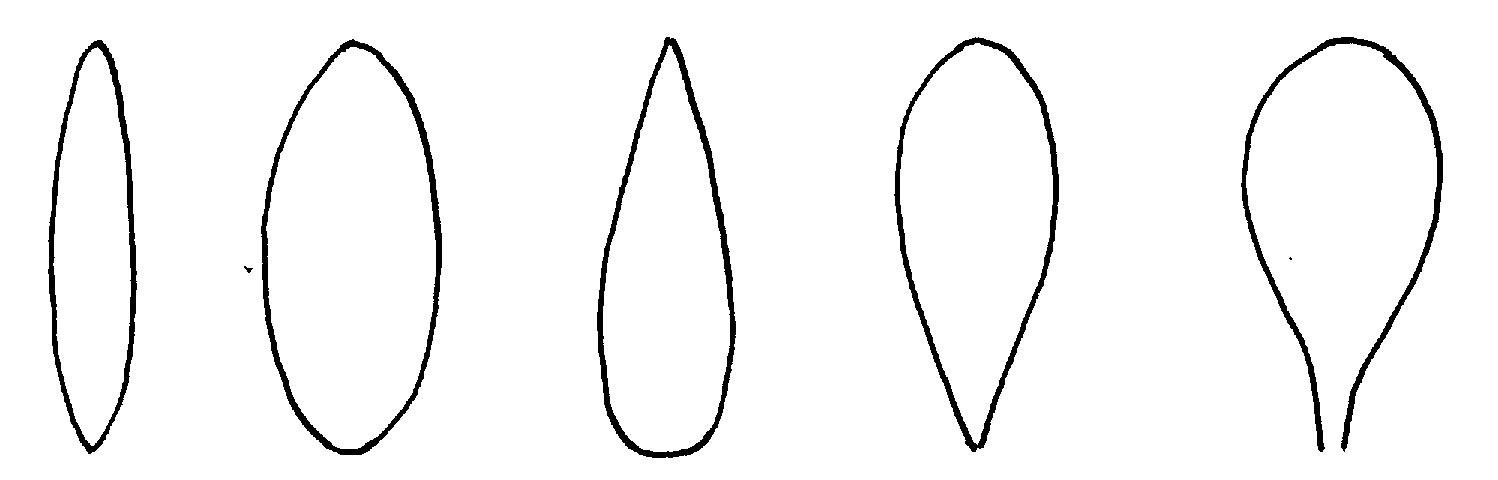
1 | 2 | 3 | 4 | 5
elliptique étroite | elliptique | ovale  étroite | obovale  étroite | spatulée

Add. 13 : Feuille : type de panachure

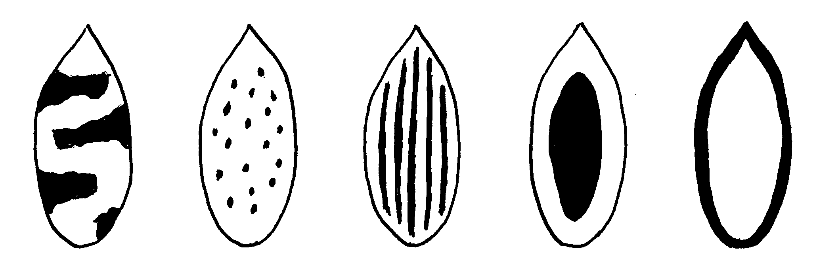
1 | 2 | 3 | 4 | 5
mouchetée | tachetée | striée | centrée | bordée

panachure

Add. 20 : Pédoncule : longueur
Add. 23 : Ovaire pédonculaire : longueur

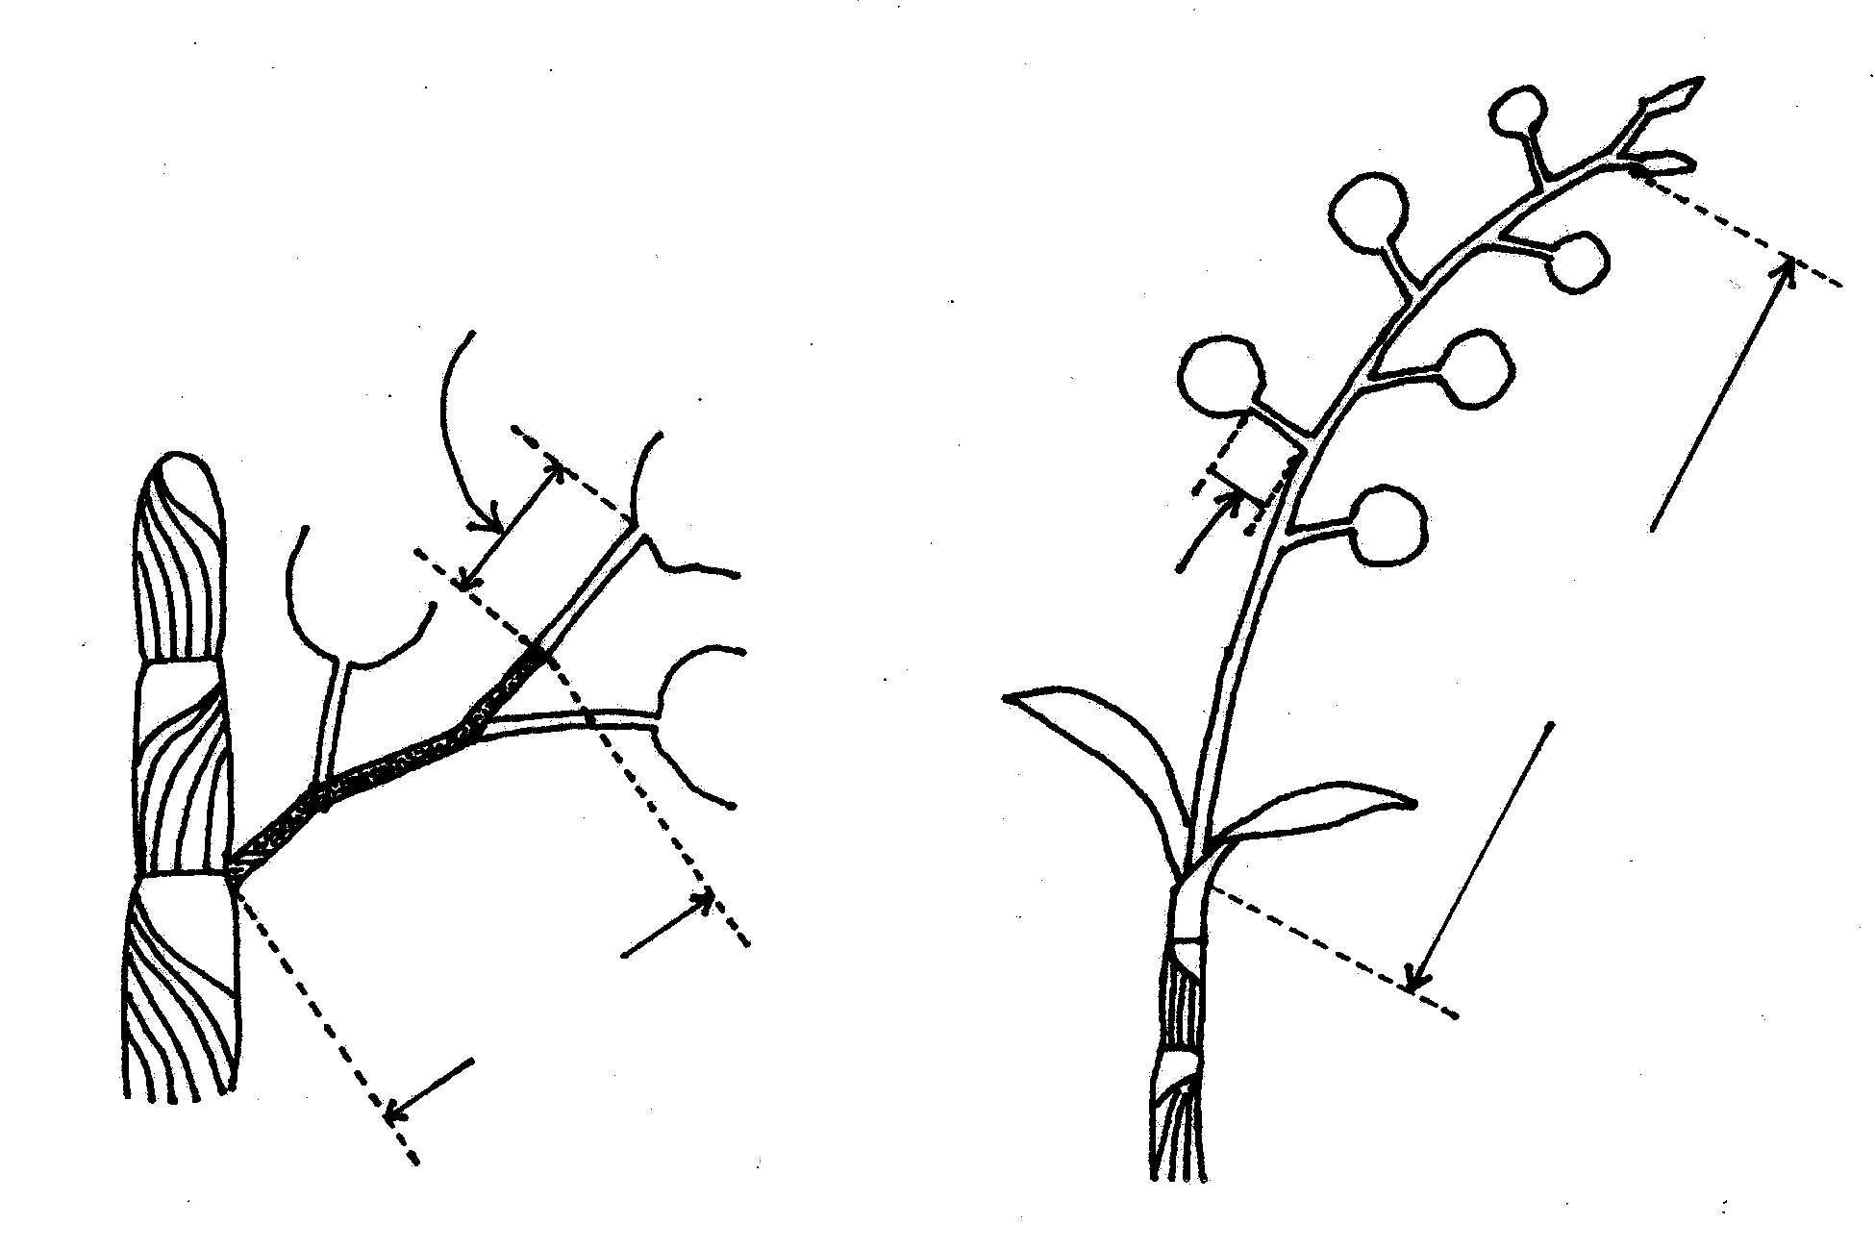
ovaire pédonculaire: longueur
ovaire pédonculaire: longueur
pédoncule: longueur
pédoncule: longueur
fleur
fleur
fleur

Add. 27 : Fleur : longueur en vue de face
Add. 28 : Fleur : largeur en vue de face

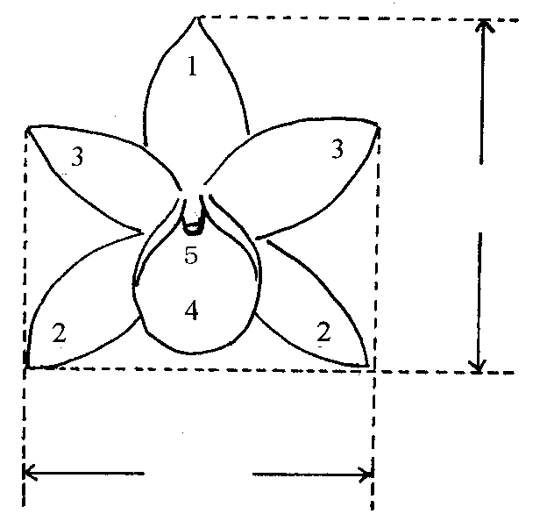

1 : Sépale dorsal
longueur
2 : Sépale latéral
largeur
3 : Pétale
4 : Labelle
5 : Colonnette

Add. 33 : Sépale dorsal : forme
Add. 40 : Sépale latéral : forme
Add. 56 : Pétale : forme

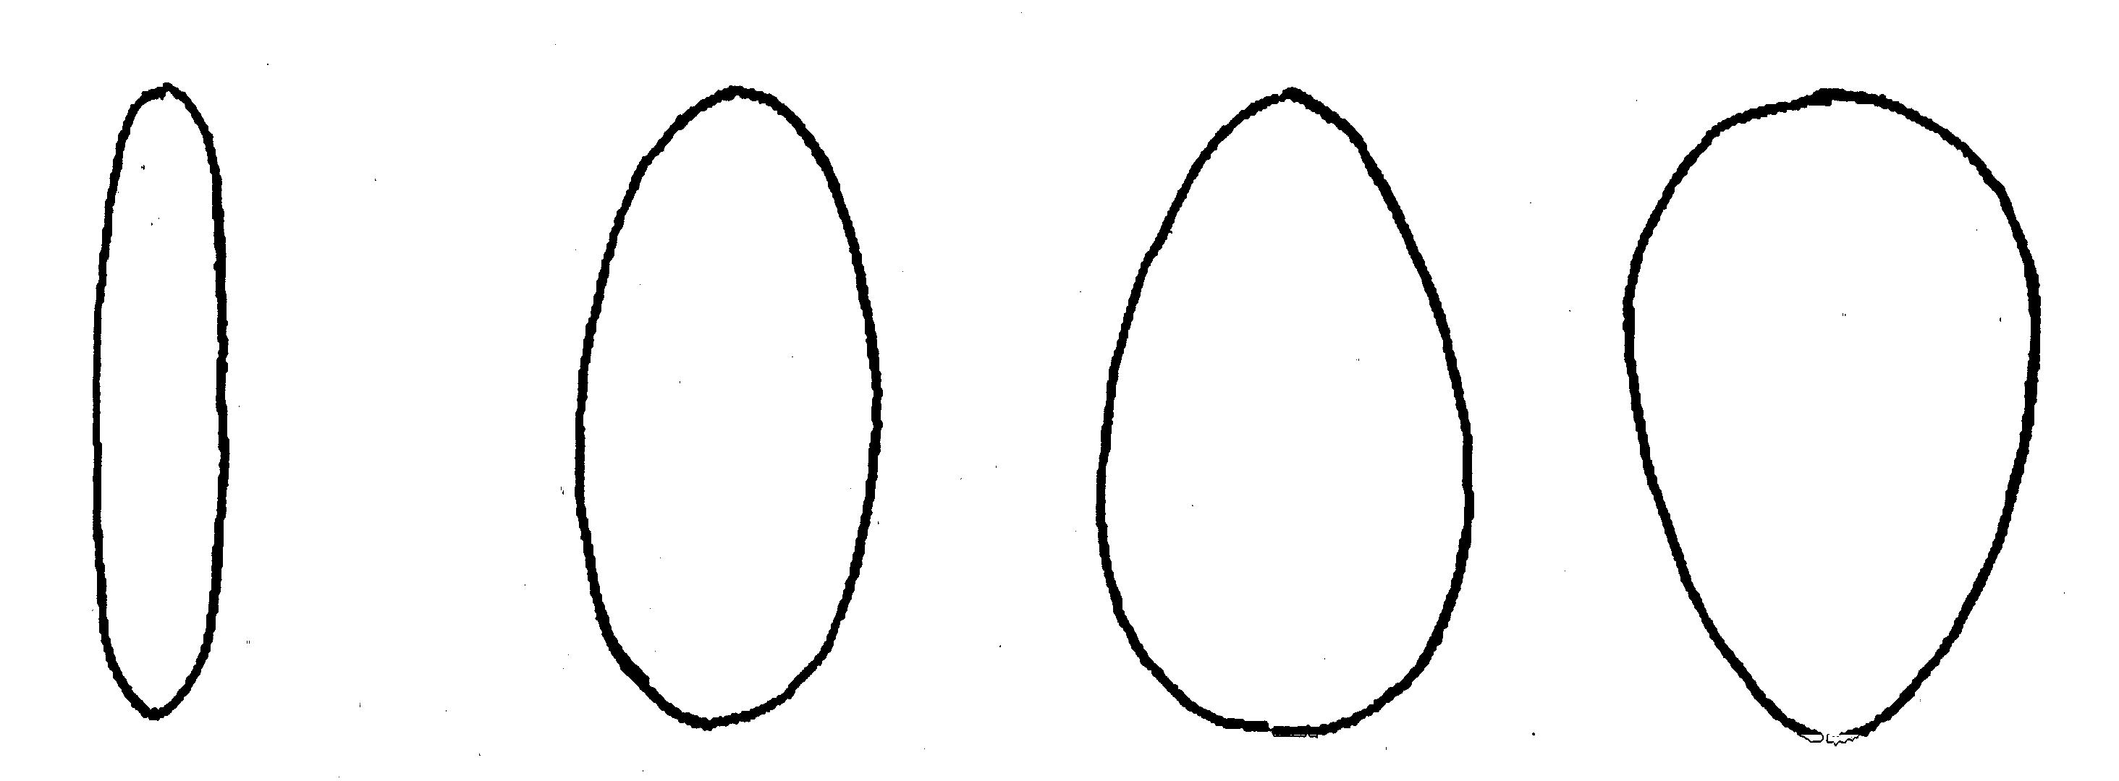
1 | 2 | 3 | 4
elliptique étroit | elliptique | ovale | obovale

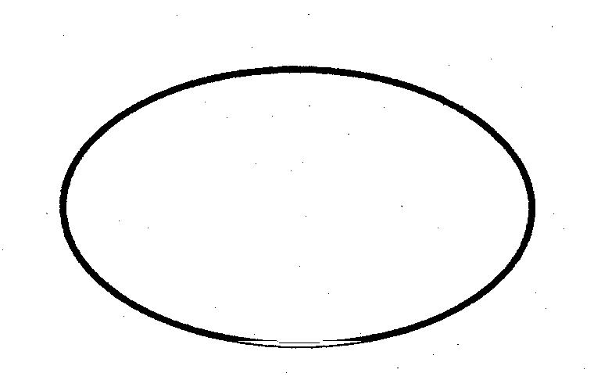 | 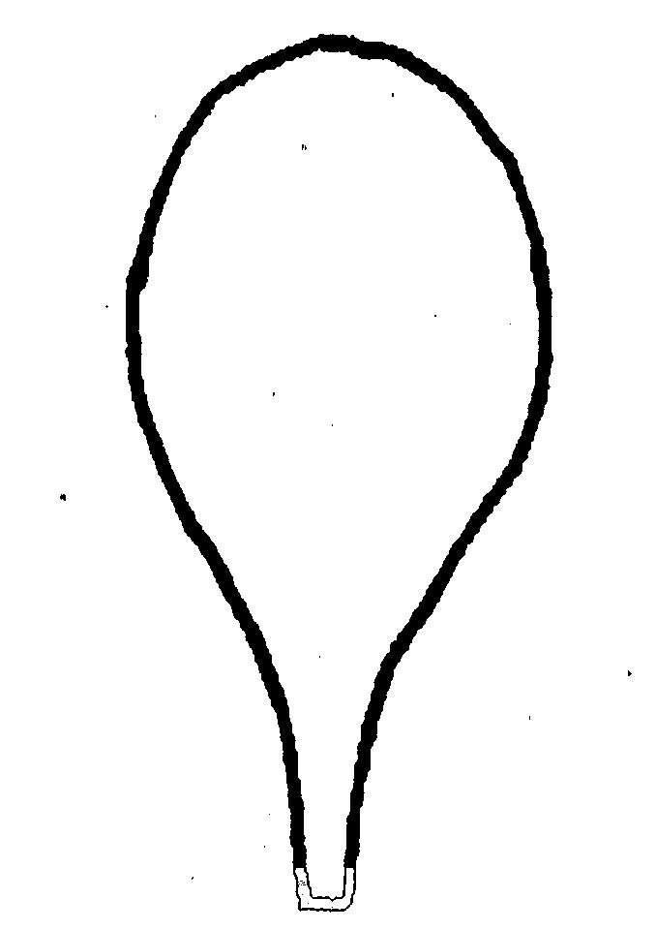
5 | 6
elliptique transversal | spatulé

Add. 34 : Sépale dorsal : section transversale
Add. 41 : Sépale latéral : section transversale
Add. 57 : Pétale : section transversale

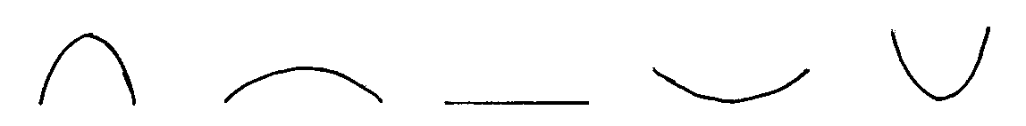
face interne↑
1 | 3 | 5 | 7 | 9
fortement  concave | moyennement  concave | droit | moyennement  convexe | fortement  convexe

Add. 72 : Variétés sans lobes latéraux seulement : Labelle : forme

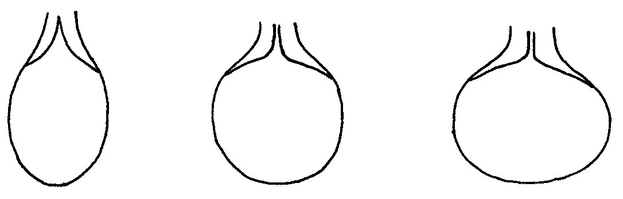
1 | 2 | 3
elliptique | arrondi | elliptique transversale

Add. 73 : Variétés sans lobes latéraux seulement : Labelle : chevauchement de la partie basale

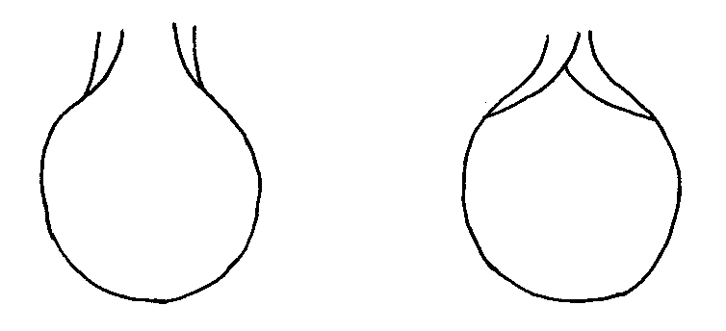
1 | 9
absent | présent

Add. 74 : Variétés avec lobes latéraux seulement : Labelle : forme du lobe latéral

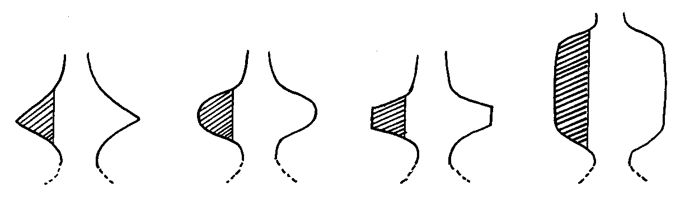
1 | 2 | 3 | 4
triangulaire | ovale | trapézoïdal étroit | trapézoïdal large

Add. 75 : Variétés avec lobes latéraux seulement : Labelle : forme du lobe apical

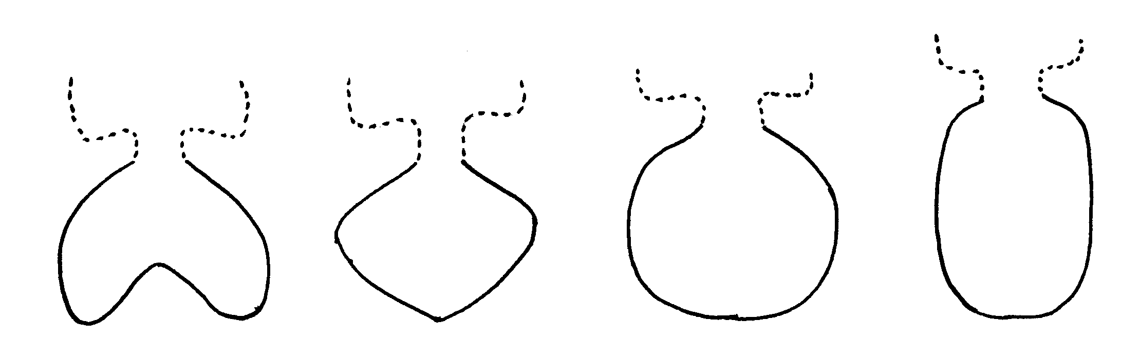
1 | 2 | 3 | 4
réniforme | losangique | elliptique transversal | elliptique

Add. 76 : Labelle : type de courbure

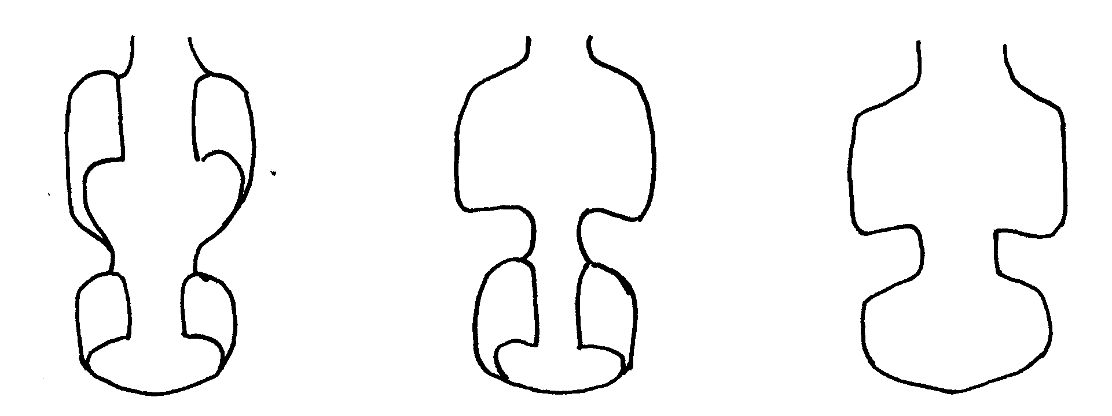
1 | 2 | 3
type I | type II | type III

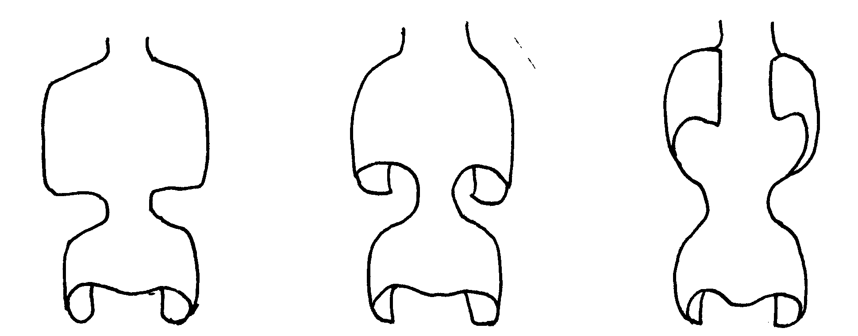
4 | 5 | 6
type IV | type V | type VI

Add. 77 : Labelle : œil
Add. 83 : Labelle : couleur de la partie médiane (si différente de 82.)

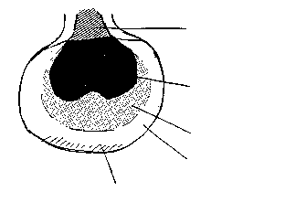
gorge
œil
partie médiane
base
couleur

Add. 78 : Labelle : forme de l’œil

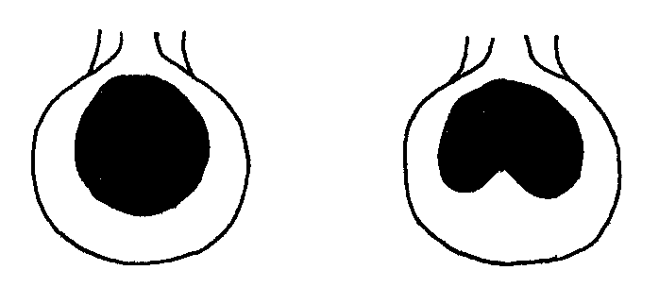
1 | 2
type I | type II

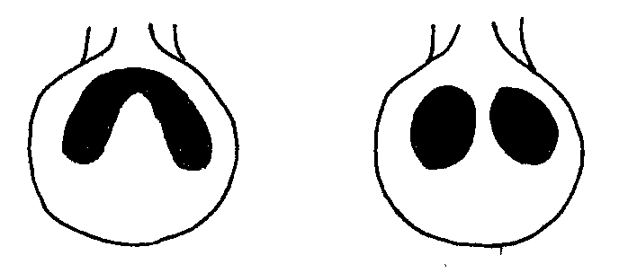
3 | 4
type III | type IV

Add. 97 : Colonnette : couleur du sommet des anthères

Les observations sur la couleur de la colonnette doivent être faites sur la partie dorsale.

Bibliographie
Encyclopedia of Horticulture, Seibun-Do Shinkosha, Tokyo, Japan (in Japanese), JP.

Karasawa, K., 1994 : “Orchid Atlas”, Vol. 4, Dendrobium, Orchid Atlas Publishing Society, c/o Yasaka Syobo, Inc., Tokyo, Japan, JP.

Questionnaire technique
QUESTIONNAIRE TECHNIQUE |  |  |  | Page {x} de {y} |  | Numéro de référence :
 |  |  |  |  |  | Date de la demande :
 |  |  |  |  |  | (réservé aux administrations)
QUESTIONNAIRE TECHNIQUE
à remplir avec une demande de certificat d’obtention végétale

1. Objet du questionnaire technique
1.1 Genre
1.1.1 Nom latin |  |  | Dendrobium Sw.
1.1.2 Nom commun |  |  | Dendrobium
1.2 Espèce (à compléter)
1.2.1 Nom latin
1.2.2 Nom commun
2. Demandeur
Nom
Adresse
Numéro de téléphone
Numéro de télécopieur
Adresse électronique
Obtenteur (s’il ne s’agit pas du demandeur)
3. Dénomination proposée et référence de l’obtenteur
Dénomination proposée
(le cas échéant)

Référence de l’obtenteur
. Renseignements sur le schéma de sélection et le mode de multiplication de la variété

4.1 Schéma de sélection

Variété issue d’une:

4.1.1 Hybridation

a) hybridation contrôlée [ ]
(indiquer les variétés parentales)

b) hybridation à généalogie partiellement inconnue [ ]
(indiquer la (les) variété(s) parentale(s) connue(s))

c) hybridation à généalogie totalement inconnue [ ]

4.1.2 Mutation [ ]
(indiquer la variété parentale)

4.1.3 Découverte [ ]
(indiquer le lieu et la date, ainsi que la méthode de développement)

4.1.4 Autre [ ]
(préciser)

4.2 Méthode de multiplication de la variété

a) boutures [ ]

b) multiplication in vitro [ ]

c) autre (indiquer la méthode) [ ]

5. Caractères de la variété à indiquer (le chiffre entre parenthèses renvoie aux caractères correspondants dans les principes directeurs d’examen, prière d’indiquer la note appropriée).

 | Caractères |  |  |  |  | Exemple de variétés |  |  | Note
5.1  (1) | Plante : taille
 | très petite |  |  |  |  | Enobi Komachi ‘Shirayukihime’ |  |  | 1[ ]
 | petite |  |  |  |  | Dendrobium kingianum |  |  | 3[ ]
 | moyenne |  |  |  |  | Wave King ‘Akebono’ |  |  | 5[ ]
 | grande |  |  |  |  | Lucy Girl ‘Emiko’ |  |  | 7[ ]
 | très grande |  |  |  |  |  |  |  | 9[ ]
5.2  (18) | Inflorescence : position des fleurs
 | le long du pédoncule |  |  |  |  | Snow Cap ‘Love Song’ |  |  | 1[ ]
 | au sommet seulement |  |  |  |  | Pink Beauty ‘Queen’ |  |  | 2[ ]
5.3  (27) | Fleur : longueur en vue de face
 | courte |  |  |  |  | Enobi Komachi ‘Shirayukihime’ |  |  | 3[ ]
 | moyenne |  |  |  |  | Lucy Girl ‘Emiko’ |  |  | 5[ ]
 | longue |  |  |  |  |  |  |  | 7[ ]
5.4  (28) | Fleur : largeur en vue de face
 | étroite |  |  |  |  | Enobi Komachi ‘Shirayukihime’ |  |  | 3[ ]
 | moyenne |  |  |  |  | Lucy Girl ‘Emiko’ |  |  | 5[ ]
 | large |  |  |  |  |  |  |  | 7[ ]
5.5  (71) | Labelle : présence de lobes latéraux
 | absents |  |  |  |  | Stardust ‘Chiyomi’ |  |  | 1[ ]
 | présents |  |  |  |  | Dendrobium bellatulum |  |  | 9[ ]
 | Caractères |  |  |  |  | Exemple de variétés |  |  | Note
5.6  (77) | Labelle : œil
 | absent |  |  |  |  | Enobi Komachi ‘Shirayukihime’ |  |  | 1[ ]
 | présent |  |  |  |  | Fantasia ‘King’ |  |  | 9[ ]
5.7  (80) | Labelle : répartition de la couleur (sauf partie centrale, œil et gorge)
 | unicolore |  |  |  |  |  |  |  | 1[ ]
 | dégradée |  |  |  |  | Snow Cap ‘Love Song’ |  |  | 2[ ]
 | bordée |  |  |  |  | Pink Beauty ‘Queen’ |  |  | 3[ ]
 | striée |  |  |  |  |  |  |  | 4[ ]
 | réticulée |  |  |  |  |  |  |  | 5 [ ]
 | tachetée |  |  |  |  |  |  |  | 6 [ ]
 | dégradée et striée |  |  |  |  |  |  |  | 7[ ]
 | dégradée et réticulée |  |  |  |  |  |  |  | 8[ ]
 | dégradée et tachetée |  |  |  |  |  |  |  | 9[ ]
5.8i  (82) | Labelle : couleur principale
Code RHS des couleurs (indiquer le numéro de référence)
……………………………………………………………..
5.8ii  (82) | Labelle : couleur principale
 | vert |  |  |  |  |  |  |  | 1[ ]
 | blanc |  |  |  |  | Enobi Komachi ‘Shirayukihime’ |  |  | 2[ ]
 | jaune |  |  |  |  | Stardust ‘Chiyomi’ |  |  | 3[ ]
 | rose |  |  |  |  | Snow Cap ‘Love Song’ |  |  | 4[ ]
 | rouge |  |  |  |  |  |  |  | 5[ ]
 | pourpre |  |  |  |  | Queen Southeast ‘Crystal Queen’ |  |  | 6[ ]
 | rougeâtre |  |  |  |  |  |  |  | 7[ ]
6. Variétés voisines et différences par rapport à ces variétés

Dénomination(s) de la ou des variété(s) voisine(s) de votre variété candidate |  | Caractère (s) par lequel ou lesquels votre variété candidate diffère des variétés voisines) |  |  | Décrivez l’expression du ou des caractère(s) chez la ou les variété(s) voisine(s) |  | Décrivez l’expression du ou des caractère(s) chez votre variété candidate
(Exemple) |  | Labelle : répartition des couleurs |  |  | dégradé |  | dégradé et rayé
Commentaires:
7. Renseignements complémentaires pouvant faciliter l’examen de la variété

7.1 En plus des renseignements fournis dans les sections 5 et 6, existe-t-il des caractères supplémentaires pouvant faciliter l’évaluation de la distinction de la variété?

Oui [ ] Non [ ]

(Dans l’affirmative, veuillez préciser)

7.2 Conditions particulières pour l’examen de la variété

7.2.1 Des conditions particulières sont-elles requises pour la culture de la variété ou pour la conduite de l’examen?

Oui [ ] Non [ ]

7.2.2 Dans l’affirmative, veuillez préciser :

7.3 Autres renseignements

Une photographie en couleur représentative de la variété doit être jointe au questionnaire technique.

8. Autorisation de la dissémination

a) La législation en matière de protection de l’environnement ou de la santé de l’homme et de l’animal soumet-elle la variété à une autorisation préalable de dissémination?

Oui [ ] Non [ ]

b) Dans l’affirmative, une telle autorisation a-t-elle été obtenue?

Oui [ ] Non [ ]

Si oui, veuillez joindre une copie de l’autorisation.

9. Je déclare que, à ma connaissance, les renseignements fournis dans le présent questionnaire sont exacts :

Nom du demandeur

Signature Date

[Fin du document]

* Ces noms, corrects à la date d’introduction des présents principes directeurs d’examen, peuvent avoir été révisés ou actualisés. [Il est conseillé au lecteur de se reporter au code taxonomique de l’UPOV, sur le site Web de l’UPOV (www.upov.int), pour l’information la plus récente].

